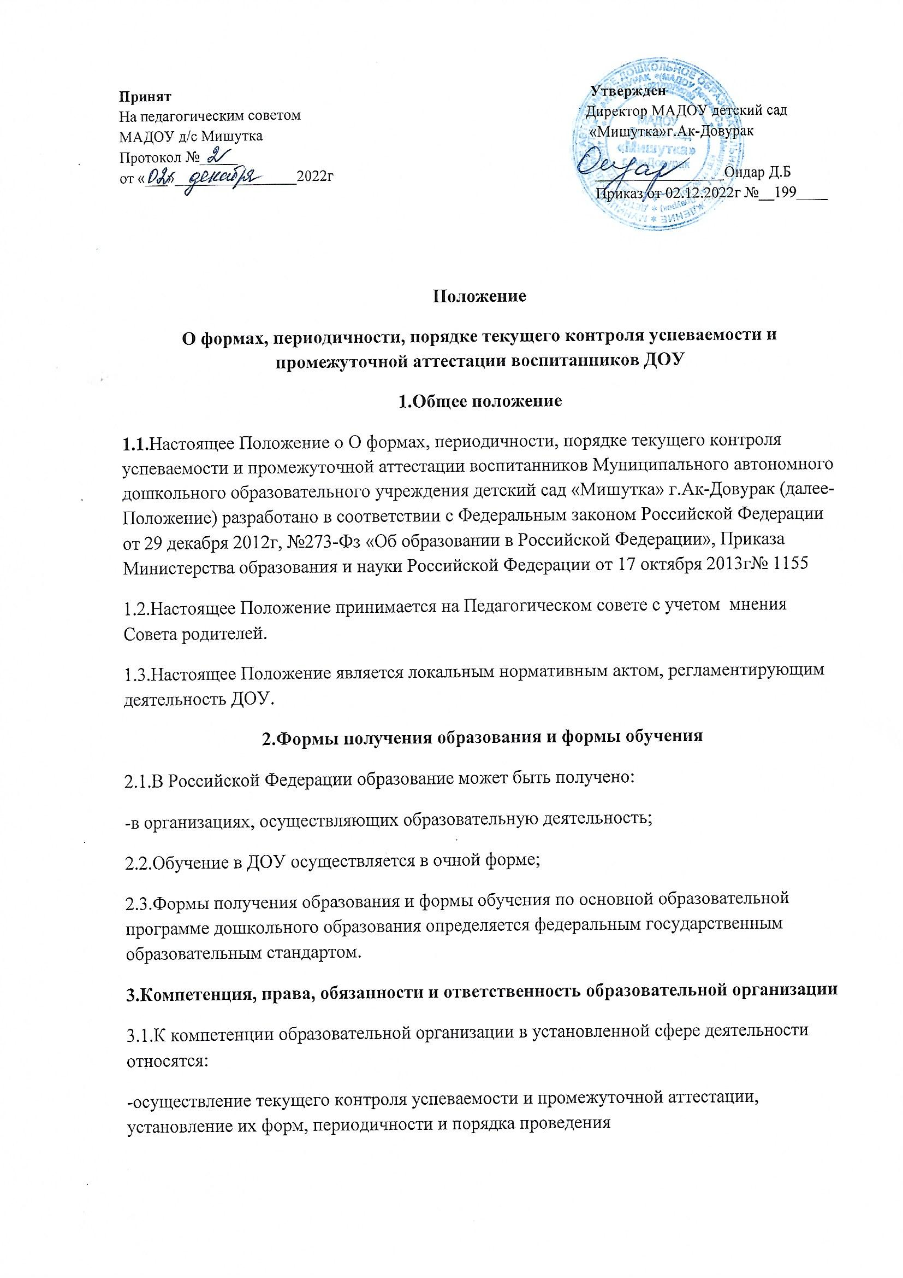
4. Промежуточная аттестация воспитанников
4.1.Промежуточная аттестация образовательной программы дошкольного образования не проводится.
4.2. При реализации программы может проводится оценка индивидуального развития детей. Такая оценка проводится педагогическим работником в рамках педагогической диагностики (оценка индивидуального развития детей дошкольного возраста, связанной с оценкой развития детей дошкольного возраста, связанной с оценкой эффективности педагогических действий и лежащей в основе их дальнейшего планирования.
4.3. Результаты педагогической диагностики (мониторинга) могут использоваться исключительно для решения следующих образовательных задач: - индивидуализации образования (в том числе поддержки ребенка, построения его образовательной траектории или профессиональной коррекции особенностей его развития); - оптимизации работы с группой детей.
4.4. При необходимости используется психологическая диагностика развития детей (выявление и изучение индивидуально – психологических особенностей детей), которую проводят квалифицированные специалисты (педагоги – психологи, психологи)
4.5. Участие ребенка в психологической диагностике допускается только с согласия его родителей (законных представителей).
4.6. Результаты психологической диагностики могут использоваться для решения задач психологического сопровождения и проведения квалифицированной коррекции развития детей.
4.7. Педагог имеет право по собственному выбору или на основе консультаций со специалистами использовать имеющиеся различные рекомендации по проведению такой оценки в рамках педагогической диагностики в группе организации, или проводить ее самостоятельно;
4.8. Данные, полученные в результате оценки являются профессиональными материалами самого педагога и не подлежат проверке процесса контроля и надзора

